BORRADOR
ACTA DE LA SESIÓN EXTRAORDINARIA Y URGENTE CELEBRADA POR EL AYUNTAMIENTO PLENO EL DÍA 10 DE NOVIEMBRE DE 2021

N.O.: 12/2021

Pleno celebrado en Tías (Lanzarote), y en el Salón de Sesiones de la Casa Consistorial, el día diez de noviembre de dos mil veinte y uno.
Sesión de carácter extraordinaria y urgente celebrada en primera convocatoria. Hora de comienzo: ocho horas y treinta y seis minutos.

Preside la sesión don José Juan Cruz Saavedra, Alcalde del Ayuntamiento de Tías.

MIEMBROS DE LA CORPORACIÓN PRESENTES:
Grupo Partido Socialista Obrero Español (PSOE): D. José Juan Cruz Saavedra, Dª. Carmen Gloria Rodríguez Rodríguez, D. Carmelo Tomás Silvera Cabrera, Dª. Josefa Kalinda Pérez O’Pray, D. Ulpiano Manuel Calero Cabrera, Dª. María José González Díaz, D. Sergio García González, Dª. Laura Callero Duarte y D. Christopher Notario Déniz.
Grupo Partido Popular (PP): D. José Fco. Hernández García, Dª. Saray Rodríguez Arrocha, Dª. Juana Aroa Pérez Cabrera, D. Ramón Lorenzo Melián Hernández, D. Israel López Machín, D. Francisco Javier Aparicio Betancort, Dª María del Cristo Acosta de Armas, Dª. Gemma María Melián Rodríguez y D. Rayco Mesa Morín.
Grupo Mixto: D. Marcial Nicolás Saavedra Sanginés (PODEMOS EQUO) y D. Amado Jesús Vizcaíno Eugenio (CCa-PNC).

MIEMBROS DE LA CORPORACIÓN AUSENTES:
Grupo Mixto: D. Andrés Manuel Fernández Pérez (LAVA), sin excusa.

SECRETARIO: D. Fernando Pérez-Utrilla Pérez.

Abierta la sesión se proceden a tratar los siguientes asuntos:

PARTE DECISORIA:

PUNTO 1º.- PRONUNCIAMIENTO SOBRE LA

URGENCIA.-

Interviene el Sr Alcalde, quien señala que hay un único punto en el orden del día y es la modificación de la ordenanza fiscal. Manifiesta que el motivo es que si lo llevan al pleno ordinario del martes, con la publicación no llegan a que esté dentro de este año para poder aplicarlo en el 2022. Señala que lo primero es el pronunciamiento sobre la urgencia.

Sometida la urgencia a votación, el Pleno apreció la urgencia por mayoría simple de los miembros presentes, siendo el resultado de la votación; veinte (20) votos a favor (PSOE, PP y Grupo Mixto).

PUNTO 2º.- NÚMERO DE EXPEDIENTE: 2021/00006017Y. MODIFICACIÓN ORDENANZA FISCAL REGULADORA DE LAS TASAS POR PRESTACIÓN DE SERVICIOS DE RECOGIDA DE RESIDUOS SÓLIDOS
URBANOS.- Por el Sr. Secretario se procede a dar lectura al dictamen/informe/consulta de

1 / 5
Documento firmado electrónicamente (RD 1671/2009). La autenticidad de este documento puede ser comprobada mediante el CSV: 13523407111513034264 en https://sede.ayuntamientodetias.es

la Comisión Informativa de Economía y Hacienda, y Especial de cuentas, de fecha 8 de noviembre de 2021, que sigue:

“Número de expediente: 2021/00006017Y. Modificación Ordenanza Fiscal Reguladora de las tasas por prestación de servicios de recogida de residuos sólidos urbanos.-

Siendo la Propuesta la siguiente:

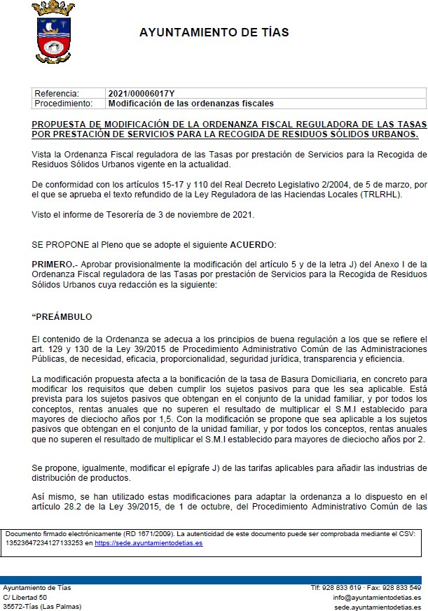

2 / 5
Documento firmado electrónicamente (RD 1671/2009). La autenticidad de este documento puede ser comprobada mediante el CSV: 13523407111513034264 en https://sede.ayuntamientodetias.es

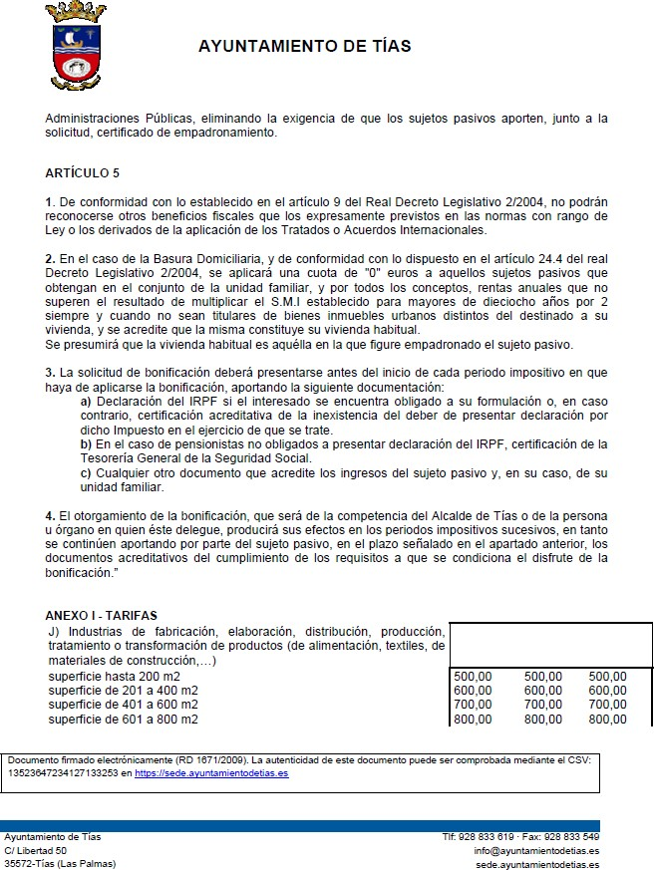

3 / 5
Documento firmado electrónicamente (RD 1671/2009). La autenticidad de este documento puede ser comprobada mediante el CSV: 13523407111513034264 en https://sede.ayuntamientodetias.es

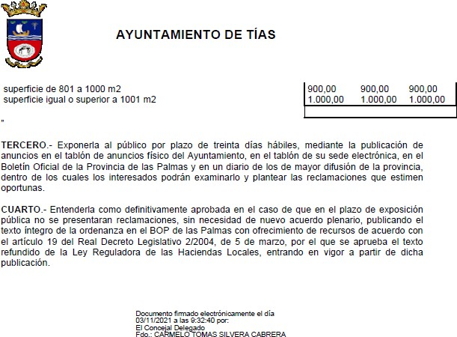

Sometido el asunto a votación, la Comisión Informativa informa favorablemente la propuesta por mayoría de los miembros presentes, siendo el resultado de la votación; tres (3) votos a favor (PSOE) y tres (3) abstenciones (PP).””

Interviene D. Carmelo Tomás Silvera Cabrera, quien expone la propuesta.

Interviene D. Amado Jesús Vizcaíno Eugenio, quien se manifiesta conforme con la propuesta.

Interviene D. Ramón Lorenzo Melián Hernández, quien se manifiesta conforme con la propuesta. Señala que la misma agilidad tuvieron que tener el año pasado con la basura industrial ante la pandemia como les exigieron. Señala que echa en falta el año pasado o este mismo año alguna modificación más.

Interviene D. Carmelo Tomás Silvera Cabrera, quien manifiesta su agradecimiento a la oposición. Señala qué respecto a la ordenanza de la basura y a la basura industrial, qué Tías fue el único municipio de Lanzarote que durante el período del estado de alarma estricto no cobro la basura industrial.

Sometido el asunto a votación, el Pleno de la Corporación, aprobó la propuesta por mayoría simple de los miembros presentes, siendo el resultado de la votación; veinte (20) votos a favor (PSOE, PP y Grupo Mixto).

Y no habiendo más asuntos que tratar, la Presidencia levanta la sesión, siendo las ocho horas y cuarenta y seis minutos del mismo día, de la que se levanta la presente acta con el visto bueno del Sr. Alcalde, de lo que, como Secretario, doy fe.

4 / 5
Documento firmado electrónicamente (RD 1671/2009). La autenticidad de este documento puede ser comprobada mediante el CSV: 13523407111513034264 en https://sede.ayuntamientodetias.es

5 / 5
Documento firmado electrónicamente (RD 1671/2009). La autenticidad de este documento puede ser comprobada mediante el CSV: 13523407111513034264 en https://sede.ayuntamientodetias.es

